ВАЖНОЕ ПРИМЕЧАНИЕ ПО ГАРАНТИЙНОМУ ОБСЛУЖИВАНИЮ
Благодарим вас за покупку! Перед эксплуатацией данного продукта найдите ваш код верификации на упаковке и перейдите на http://charger.nitecore.com/validation (или отсканируйте QR-код рядом с кодом верификации, чтобы перейти на него со своего мобильного телефона). Введите ваш код верификации и личную информацию по необходимости и отправьте ваши данные. После проверки NITECORE вышлет вам электронное письмо с гарантийным обслуживанием для бесплатного продления гарантии на 6 месяцев. Это электронное письмо и адрес электронной почты, указанный при регистрации, необходимы для потенциального применения гарантии.

Руководство пользователя SUMMIT 10000
Технические характеристики
Аккумулятор: | Литий-ионный
Энергоемкость: | 10,000 мАч 3.85 В (38.5 Вт·ч)
Номинальная мощность: | 6,400 мАч 5 В (ТИП 1А)
Вход: | USB-C: 5 В ⎓ 2.4 А / 9 В ⎓ 2 А
Выход: | USB-C: 5 В ⎓ 3 А / 9 В ⎓ 2.22 А / 12 В ⎓ 1.68 А
 | USB-A: 5 В ⎓ 3 А / 9 В ⎓ 2 А / 12 В ⎓ 1.5 А
 | Двойные порты: 5 В ⎓ 3 А (МАКСИМУМ)
Степень защиты IP: | IPX5
Размеры: | 125.5 мм x 63.5 мм x 14.5 мм (4.94" x 2.50" x 0.57")
Вес: | 172 г ± 5 г (6.07 унции ± 0.1 унции) (без учета комплектующих)
Комплектующие: | Зарядный кабель USB-C - USB-C, переносная изоляционная сумка
Примечание: при низких температурах (ниже 0°C / 32℉) рекомендуется использовать продукт вместе с переносной изоляционной сумкой.

Инструкция по эксплуатации
Кратковременно нажмите на кнопку режима (Mode), чтобы отобразился уровень заряда.
Дважды нажмите на кнопку режима (Mode), чтобы отключить выходную мощность
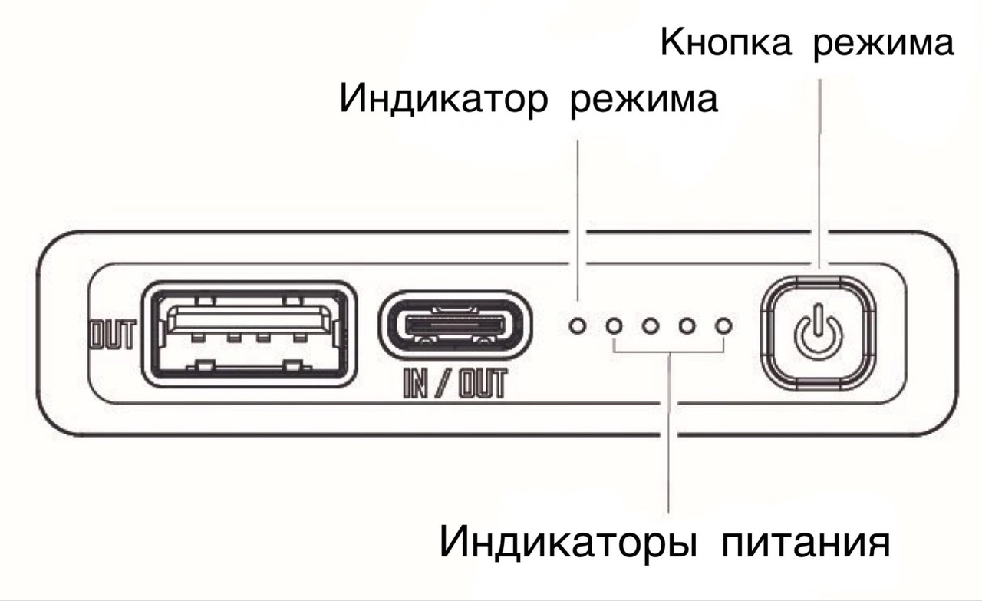
Индикаторы
SUMMIT 10000 обладает 5 индикаторами. 4 голубых индикатора питания могут сообщать статус зарядки и уровень заряда, в то время как индикатор режима может сообщать, в котором из режимов сейчас находится устройство: при горении белым устройство находится в слаботочном режиме, при горении красным — в режиме низкотемпературного нагрева.
Отображение уровня заряда
Кратковременно нажмите на кнопку режима и индикаторы питания загорятся, сообщая уровень заряда.
Состояние индикаторов | Уровень заряда
4 беспрерывно горят | приблизительно 100%
3 беспрерывно горят | приблизительно 75%
2 беспрерывно горят | приблизительно 50%
1 беспрерывно горит | приблизительно 25%
1 мигает | Почти разряжен (пожалуйста, поставьте на зарядку как можно скорее)
Примечание: SUMMIT 10000 автоматически переходит в режим гибернации при отсутствии подключения к входу / выходу, а также если режим низкотемпературного нагрева не активирован.

Зарядка
Во время зарядки индикаторы питания будут мигать, сообщая уровень заряда. Когда устройство до конца зарядится, все 4 индикатора питания загорятся и начнут беспрерывно гореть.

Заряд внешнего устройства
Во время разрядки индикаторы питания загорятся для сообщения уровня заряда.
Слаботочный режим:
Данный режим подходит для зарядки слаботочных устройств, включая беспроводные наушники, носимые устройства и др. Зажмите и удерживайте кнопку режима, индикатор режима начнет беспрерывно гореть белым, сообщая таким образом о переходе в слаботочный режим. Снова зажмите и удерживайте кнопку режима, чтобы выключить индикатор и выйти из слаботочного режима.
(Слаботочный режим автоматически не отключается. Рекомендуется выходить из слаботочного режима по завершении зарядки.)

Режим низкотемпературного нагрева:
Включение:
· Когда температура SUMMIT 10000 опустится ниже 0°C / 32℉, кратковременно нажмите на кнопку режима, чтобы перевести устройство в режим низкотемпературного нагрева. При нагреве индикатор режима будет беспрерывно гореть красным, сообщая о нахождении в данном режиме.
· Если температура SUMMIT 10000 опустится ниже 0°C / 32℉, то при наличии подключения к входу или выходу устройства, режим низкотемпературного нагрева активируется автоматически.
Примечание: 1. При температуре окружающей среды выше -10°C / 14℉ SUMMIT 10000 можно продолжать использовать.
2. При температуре окружающей среды ниже -10°C / 14℉ SUMMIT 10000 необходимо прогреть в течение 5-10 минут для продолжения работы.
Выключение: при нахождении в режиме низкотемпературного нагрева дважды нажмите на кнопку режима, чтобы выключить индикатор и выйти из этого режима. После этого SUMMIT 10000 перейдет в режим гибернации.
(Режим низкотемпературного нагрева автоматически не отключается. Рекомендуется выходить из режима низкотемпературного нагрева по завершении прогрева устройства.)

Меры предосторожности
1. Внимательно изучите руководство пользователя перед эксплуатацией продукции. Подключайте соответствующие внешние устройства только в соответствии со спецификациями, приведенными в текущем руководстве пользователя.
2. Пожалуйста, не забывайте заряжать устройство каждые 3 месяца, если планируете не пользоваться им в течение длительного периода.
3. Температура окружающей среды при эксплуатации: -40~40℃ (-40~104℉); Температура хранения: -20~40℃ (-4~104℉)
4. НЕ оставляйте устройство без присмотра при его эксплуатации. Прекратите использование устройства при малейших признаках его неисправности.
5. Используйте только те кабели для зарядки, что проданы или рекомендованы производителем. Не используйте поврежденные кабели.
6. Храните устройство в проветриваемых и сухих помещениях. НЕ подвергайте устройство воздействию дождя или влажной среды. Держите его подальше от любых горючих материалов.
7. НЕ храните и НЕ используйте устройство в условиях чрезвычайно высокой / низкой температуры или при сильных перепадах температуры, а также в закрытом помещении с высокой температурой.
8. Падение устройства или чрезмерное давление на него могут привести к повреждению продукта.
9. НЕ помещайте какие-либо проводящие ток или металлические предметы внутрь зарядного порта во избежание короткого замыкания и взрыва.
10. НЕ разбирайте устройство и не вносите какие-либо изменения в его конструкцию, так как это может привести к взрыву, растрескиванию или протечке аккумулятора, травмам, повреждению имущества и / или другим непредсказуемым последствиям.
11. Утилизируйте устройство / аккумуляторы в соответствии с действующим местным законодательством и принятыми правилами.

Дисклеймер
Страхование продукции по всему миру осуществляется компанией Ping An Insurance (Group) Company of China, Ltd. NITECORE не несет ответственности за любые убытки, ущерб или претензии любого рода, ставшие следствием несоблюдения инструкций, приведенных в текущем руководстве.
Детали гарантийного обслуживания
Наши официальные дилеры и дистрибьюторы несут ответственность за гарантийное обслуживание. В случае возникновения какой-либо проблемы, на которую распространяется гарантия, клиенты могут обратиться к своим дилерам или дистрибьюторам с претензиями по гарантии, только в случае если продукт был приобретен у официального дилера или дистрибьютора. Гарантия NITECORE предоставляется только для продукции, приобретенной у официальных лиц. Это относится ко всей продукции NITECORE.
При наличии у продукта каких-либо дефектов или брака его можно обменять у местного дистрибьютора в течение 15 дней со дня покупки. После этого неисправную продукцию NITECORE® можно бесплатно отремонтировать в течение 12 месяцев (1 года) со дня покупки. По прошествии 12 месяцев (1 года) начинает действовать ограниченная гарантия, которая распространяется на стоимость работы и обслуживания, но не покрывает плату за комплектующие и запасные части. Для того чтобы получить дополнительные 6 месяцев гарантии, пожалуйста, обратитесь к разделу «ВАЖНОЕ ПРИМЕЧАНИЕ ПО ГАРАНТИЙНОМУ ОБСЛУЖИВАНИЮ» вверху руководства, в котором указано, как получить подтверждение приобретенной вами продукции.
Гарантия аннулируется, в случае если:
1. устройство было сломано или в его конструкцию были внесены изменения неуполномоченными на то (т.е. неофициальными) лицами
2. продукция была повреждена вследствие неправильного пользования
За последней информацией о продукции и услугах NITECORE®, пожалуйста, обращайтесь к местному дистрибьютору NITECORE® или пишите на почту service@nitecore.com
※ Все изображения, тексты и утверждения, указанные в данном руководстве пользователя, предназначены только для справочных целей. В случае возникновения каких-либо расхождений между данным руководством и информацией, указанной на сайте www.nitecore.com, информацию на сайте следует считать более актуальной. Компания Sysmax Innovations Co., Ltd. оставляет за собой право интерпретировать и изменять содержание данного документа в любое время без предварительного уведомления.

